Journal De Bord Equipe

Scrum 0 :

Date: 31 mars 2023

Notes: première scrum

Déjà fait :

* connexion GitHub
* premier journal de bord individuel
* première ébauche de normes de programmation et résume scrum
* début de discussion d’équipe
* choisir C# comme langage de programmation

A faire :

* preuve de Jira
* attestation openClassRoom individuel
* modification des normes de programmation et résume scrum
* planification de réunion d’équipe

Problèmes :

Scrum 1 :

Date: 3 avril

Notes: premier scrum du sprint 1. C# pour le projet

Déjà fait: modification de norme de programmation, soumission du scrum 0

A faire: toutes : 35 à 56 du livre Coder proprement

Pat : diagramme cas d’utilisation, préparation du poker scrum, responsable de mêlée

Nat : diagramme de classe

Serge : gestion jira, responsable de produit

Problèmes:

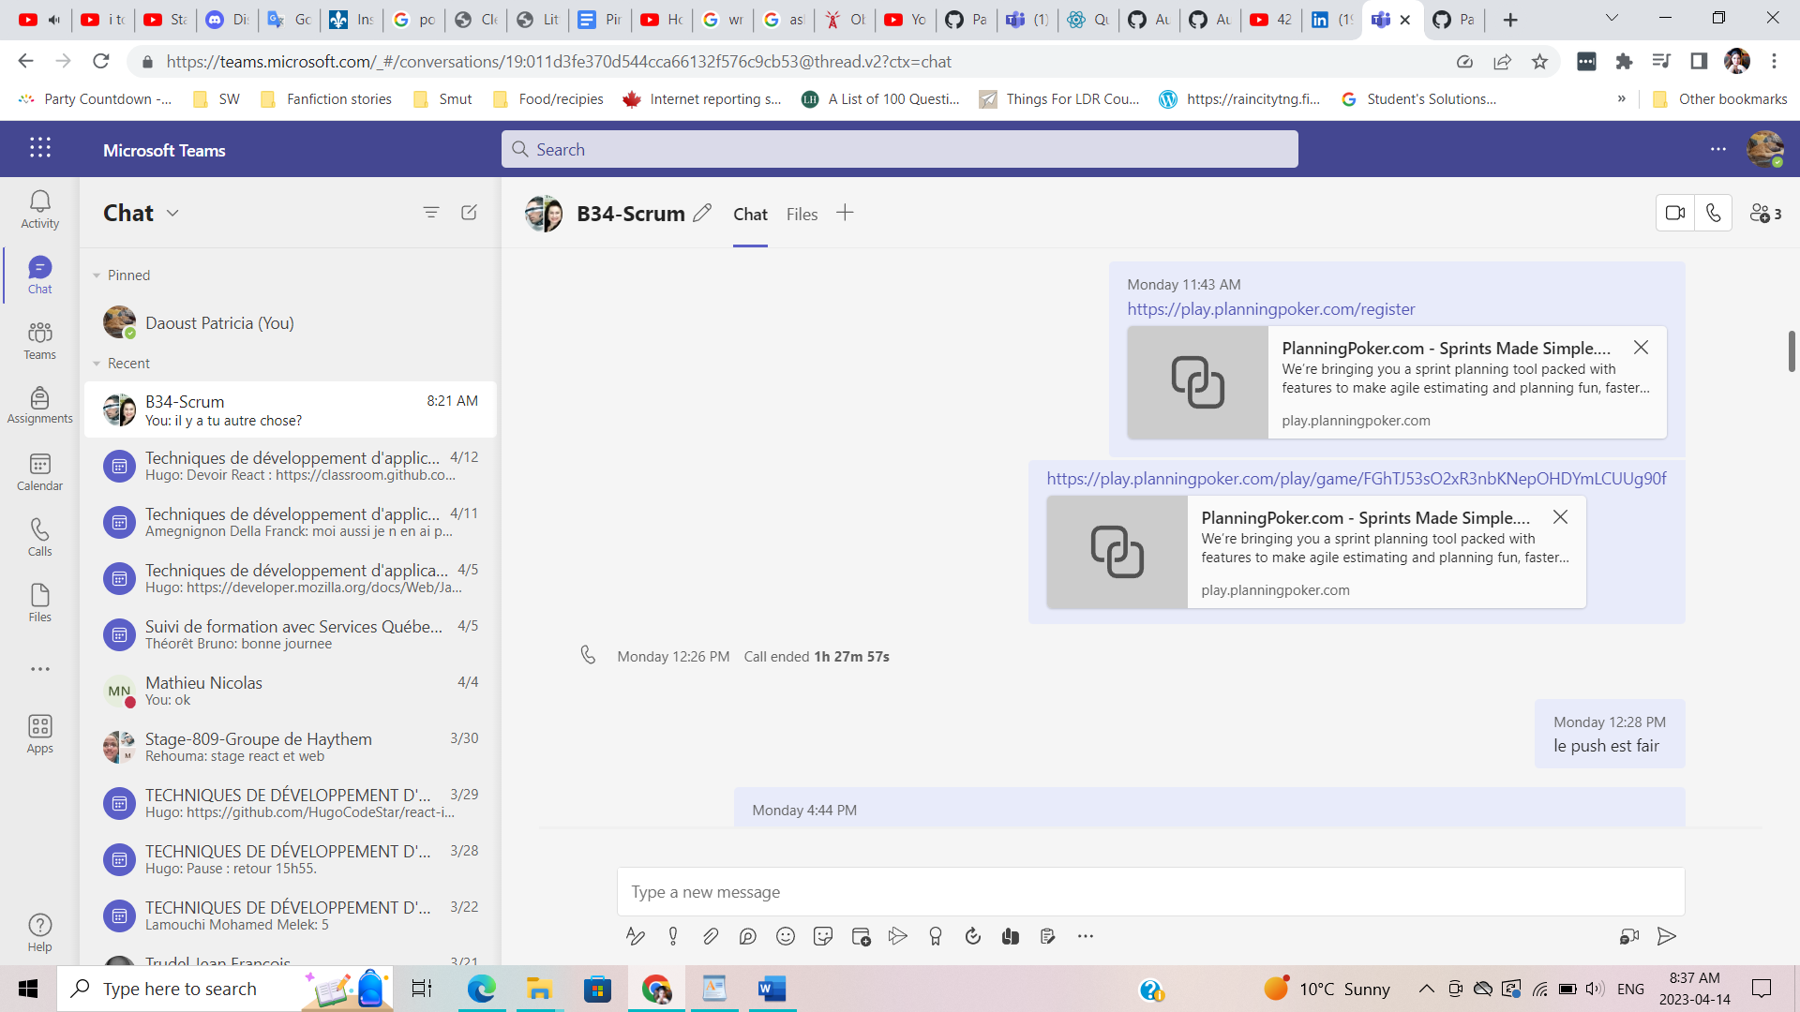

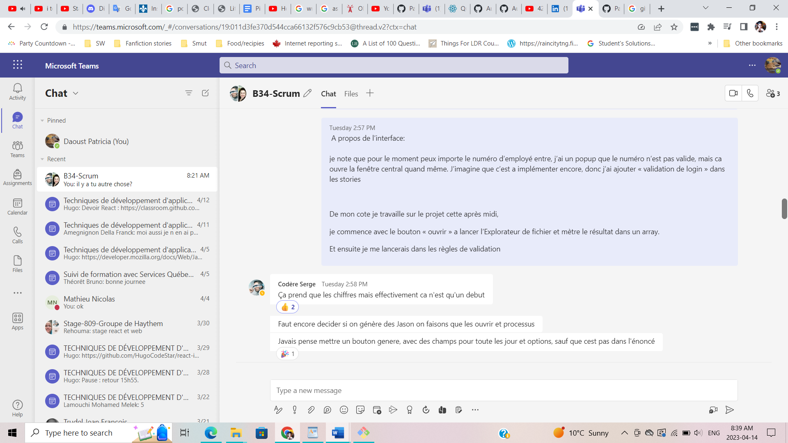

Date: 10 avril

Notes: scrum

Déjà fait: Product Owner Documentation, diagramme de cas d’utilisation, préparation du poker scrum, scrum poker effectuer, mise à jour du backlog et les efforts

A faire:

Nat : diagramme de class : employée, feuille de temp, projet

Serge : création de projet C#, interface Visual login et main

Pat : codage des règles

Problèmes:

choix de nom de projet : Bilan de travaille, bureau de placement, application de gestion des ressources humaines, gestionRH

Date: 11 avril

Notes: mini appelle entre scrum, 10 minutes

Déjà fait: création de projet C#, interface Visual login et main

A faire: validation de login sur le numéro d’employé

Problèmes: refaire le diagramme de classe avec le polymorphisms pour les employees normal et admin

Date: 12 avril

Notes:

Déjà fait: implémentation des règles de validation 1 a 7, importation du fichier JSON

A faire:

Ajouter boutons « valider », « sélectionner dossier de sortie », « sélection une feuille de temp » avec labels pour afficher les noms de fichier/dossier

Ajuster les onClick des boutons

Problèmes:

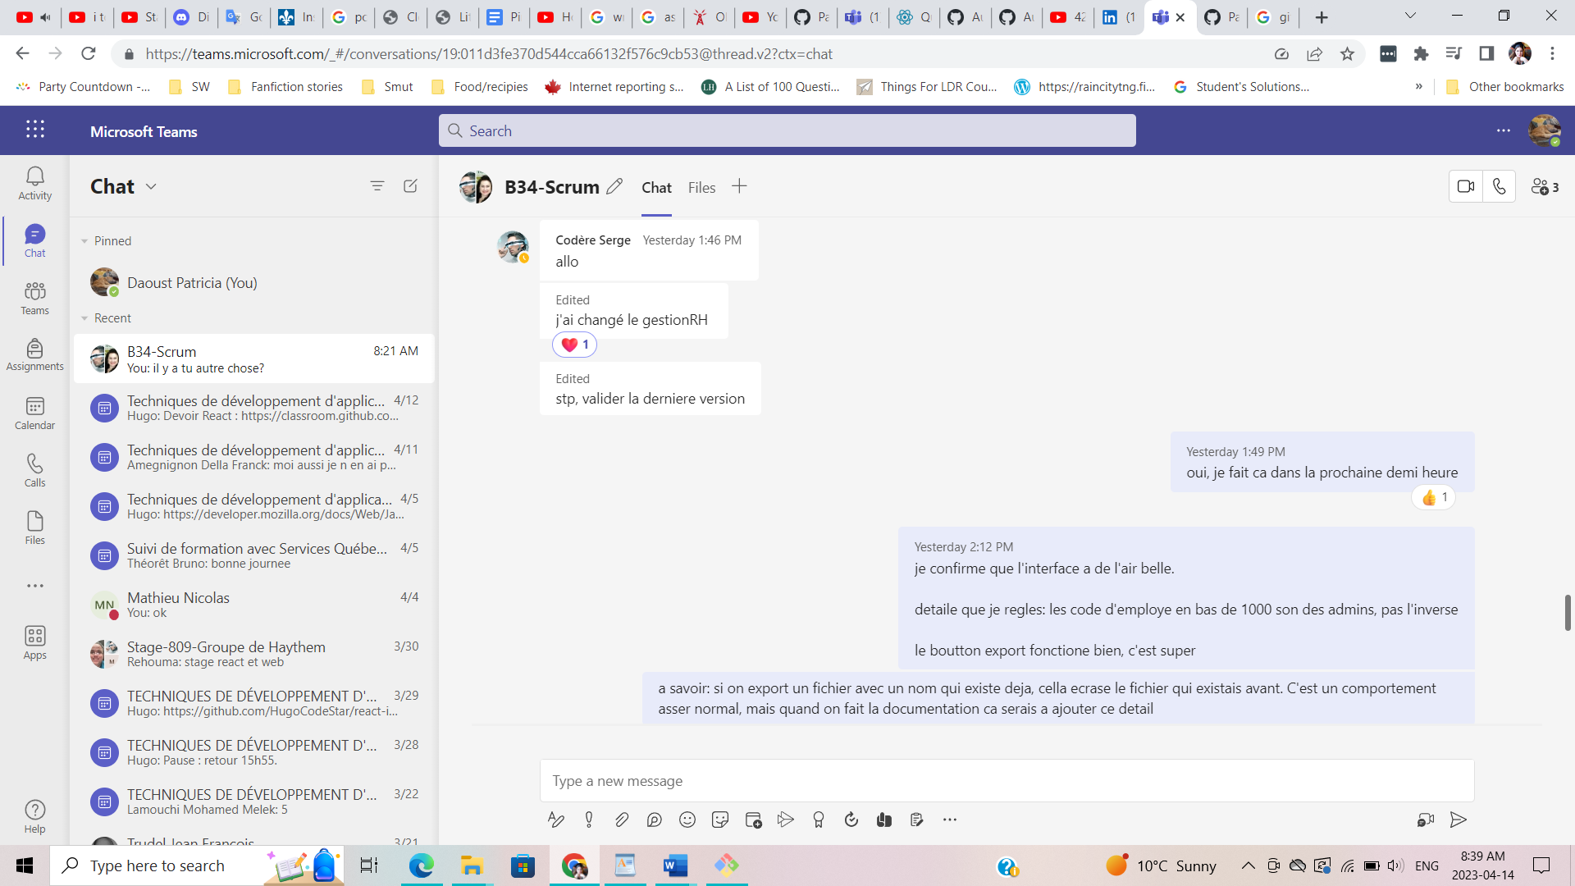

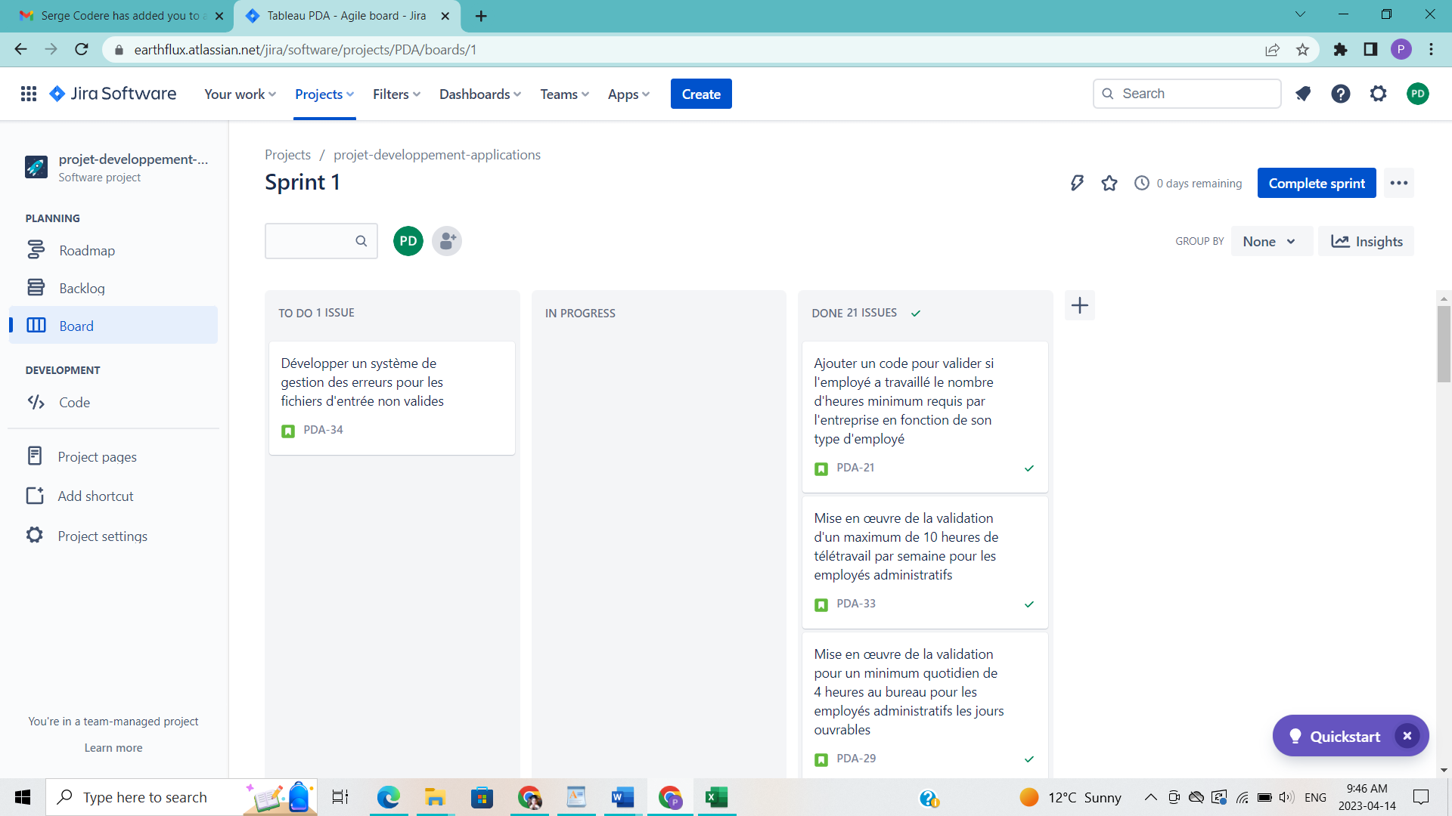

Date:

Notes:

Déjà fait:

A faire:

Problèmes: